***Travaux Dirigés***

***Objectifs :***

A partir d'un dessin d'ensemble représentant un système mécanique, être capable :

* de comprendre la forme et la nature des contacts
* de schématiser ce mécanisme
* de modéliser le système
* de simplifier la modélisation en associant les liaisons

***Eléments utilisés :***

* Cours
* Exemple

***Leçons préalables :***

Etude cinématique des mécanismes : *modélisation des liaisons mécaniques*

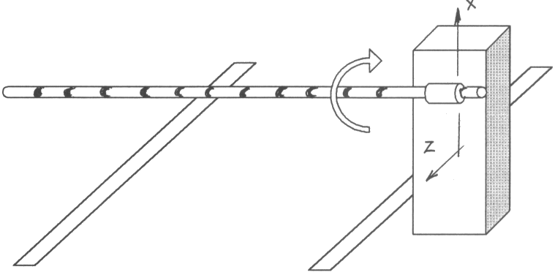***Mise en situation***

Le système « Sinusmatic » permet l’ouverture ou la fermeture, dans un plan verticale, des barrières de parking et de péages d’autoroute. Le système proposé est commercialisé par la société ELLIPSE Industrie.

Chaîne d’action

Moteur à courant continu

Réducteur à engrenages

SINUSMATIC

***(Document 1***)

Barrière de parking

Ce système est commercialisé avec une motorisation par moteur à courant continu commandé à distance par l’utilisateur de la barrière ou par le système de gestion du péage.

La vitesse de rotation à la sortie de ce moteur est diminuée par un réducteur à engrenages. L’arbre de sortie du réducteur est lié au Sinusmatic par une liaison pivot réalisée par deux roulements à billes (non représentés sur le dessin d’ensemble). Le Sinusmatic transforme la rotation de l’arbre de sortie du réducteur en une rotation alternative d’axe horizontale par l’utilisation d’un mécanisme dit sphérique.

Le plateau **7** en liaison encastrement avec l’arbre de sortie du réducteur est animé d’un mouvement de rotation uniforme. Il est muni de 2 ergots qui lors de sa rotation viennent indiquer à la partie commande sa position. A chaque demi-tour correspond une position haute ou basse de la barrière. Le moteur a toujours le même sens de rotation.

*Remarque :* les pièces 4 sont deux roulements combinés à aiguilles

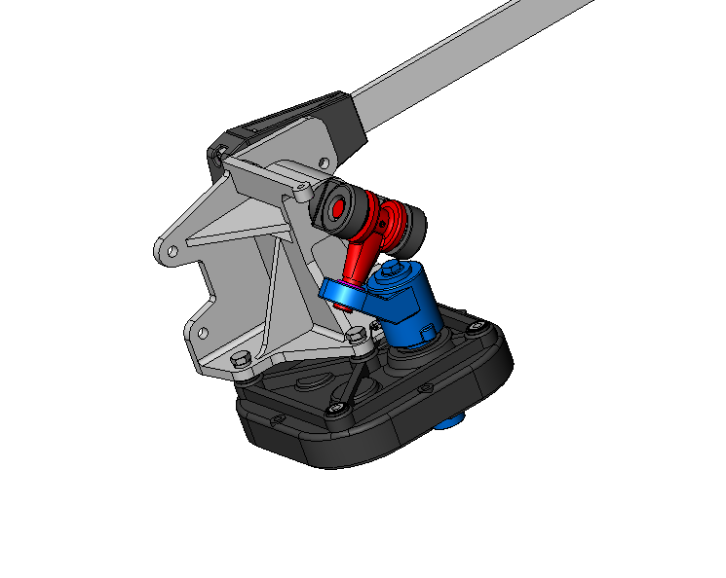***Travail demandé :***

1. Sur le ***document 1***, Identifier les différents groupes cinématiques.
2. Réaliser le graphe des liaisons du système.
3. Réaliser le schéma cinématique minimal du système.

